TỔNG LIÊN ĐOÀN LAO ĐỘNG VIỆT NAM

**TRƯỜNG ĐẠI HỌC TÔN ĐỨC THẮNG**

**KHOA CÔNG NGHỆ THÔNG TIN**



**BÀI TẬP LỚN MÔN: HÊ CƠ SỞ DỮ LIỆU**

**ĐỀ SỐ 1**

*Người hướng dẫn*: **ThS TRẦN THỊ HỒNG NHUNG**

*Người thực hiện*: **PHẠM HOÀNG TUẤN VŨ – 51703227**

**NGUYỄN HỮU PHƯỚC – 51703161**

Lớp **: 17050303**

Khoá  **: 21**

**THÀNH PHỐ HỒ CHÍ MINH, NĂM 2019**

TỔNG LIÊN ĐOÀN LAO ĐỘNG VIỆT NAM

**TRƯỜNG ĐẠI HỌC TÔN ĐỨC THẮNG**

**KHOA CÔNG NGHỆ THÔNG TIN**



**BÀI TẬP LỚN MÔN: HÊ CƠ SỞ DỮ LIỆU**

**ĐỀ SỐ 1**

*Người hướng dẫn*: **ThS TRẦN THỊ HỒNG NHUNG**

*Người thực hiện*: **PHẠM HOÀNG TUẤN VŨ – 51703227**

**NGUYỄN HỮU PHƯỚC – 51703161**

Lớp **: 17050303**

Khoá  **: 21**

**THÀNH PHỐ HỒ CHÍ MINH, NĂM 2019**

LỜI CẢM ƠN

Chúng em cảm ơn cô- ThS Trần Thị Hồng Nhung đã giúp đỡ chúng em trong quá trình làm bài tập lớn. Cô đã rất nhiệt tình hướng dẫn nhóm chúng em từ cách tạo bảng cũng như thêm dữ liệu vào bảng. Cô có nhiều bài tập thực tế để giúp nhóm chúng em hiểu rỏ hơn về cách hoạt động của hệ quản trị cơ sở dữ liệu như là sql.

PHẦN XÁC NHẬN VÀ ĐÁNH GIÁ CỦA GIẢNG VIÊN

**Phần xác nhận của GV hướng dẫn**

_______________________________________________________________________________________________________________________________________________________________________________________________________________________________________________________________________________________________________________________________________________________________________________________________________________

Tp. Hồ Chí Minh, ngày tháng năm

(kí và ghi họ tên)

**Phần đánh giá của GV chấm bài**

_______________________________________________________________________________________________________________________________________________________________________________________________________________________________________________________________________________________________________________________________________________________________________________________________________________

Tp. Hồ Chí Minh, ngày tháng năm

(kí và ghi họ tên)

TÓM TẮT

Hiện nay cơ sở dữ liệu được xem là một phần rất quan trọng ở các công ty lớn nhỏ. Giúp cho việc quản lí các đơn hàng, dữ liệu của công ty một cách dễ dàng. Lợi ích mà hệ quản trị cơ sở dữ liệu mang lại là rất nhiều. Qua đó nhóm chúng em biết được việc nắm các kiến thức căn bản để tạo ra một cơ sở dữ liệu quan trọng nên nhóm chúng em đã chọn đề số một để làm bài tập cũng như nắm rõ hơn những kiến thức mà chúng em đã được học. Trong đề số một cơ sở dữ liệu mà chúng em cần đặc tả đó là cơ sở dữ liệu cho một cuộc thi hát. Qua các bài tập thì nhóm chúng em đã hiểu rõ hơn cách các bảng cũng như dữ liệu kết nối với nhau.

MỤC LỤC

LỜI CẢM ƠN i

PHẦN XÁC NHẬN VÀ ĐÁNH GIÁ CỦA GIẢNG VIÊN ii

TÓM TẮT iii

MỤC LỤC 1

DANH MỤC CÁC KÍ HIỆU VÀ CHỮ VIẾT TẮT 2

DANH MỤC CÁC BẢNG BIỂU, HÌNH VẼ, ĐỒ THỊ 3

CHƯƠNG 1 –MỞ ĐẦU 5

1.1 Lí do chọn đề tài 5

1.2 Mục đích 5

1.3 Ý nghĩa khoa học và thực tiễn 6

1.4 Phân công công việc 6

CHƯƠNG 2 – TỔNG QUAN 7

2.1 Giới thiệu về hệ cơ sở dữ liệu SQL Server 7

2.2 Cách cài đặt 7

2.3 Cú pháp và kiểu dữ liệu cơ bản 7

2.4 Đề bài 8

2.4 Tạo bảng 8

2.5 Chèn bảng 8

CHƯƠNG 3 – CƠ SỞ LÝ THUYẾT / NGHIÊN CỨU THỰC NGHIỆM 9

3.1Chèn bảng 9

3.2Viết tắt 9

3.3 Trích dẫn 9

3.3.1 Tài liệu tham khảo và cách trích dẫn 9

3.3.2 Qui định của Khoa Công nghệ thông tin 9

**DANH MỤC KÍ HIỆU VÀ CHỮ VIẾT TẮT**

**CÁC KÝ HIỆU**

**CÁC CHỮ VIẾT TẮT**

DANH MỤC CÁC BẢNG BIỂU, HÌNH VẼ, ĐỒ THỊ

**DANH MỤC HÌNH**

* Hình 2.1: Yêu cầu bài toán
* Hình 2.2: Các bảng cần tạo 1
* Hình 2.2: Các bảng cần tạo 2
* Hình 2.2: Các bảng cần tạo 3
* Hình 2.2: Các bảng cần tạo 4

**DANH MỤC BẢNG**

* Biểu đồ 1: Bảng phân công công việc

CHƯƠNG 1 – MỞ ĐẦU

* 1. Lí do chọn đề tài
* Ngày nay việc sử dụng các thiết bị điện tử để quản lí công việc ngày càng trở nên phổ biến. Ngoài ra việc quản lí các cuộc thi lớn với nhiều người tham gia sẽ trở nên dễ dàng hơn nếu chúng ta sử dụng một hệ quản trị cơ sở dư liệu như SQL server. Vì vậy nhóm chúng em quyết định chọn đề số một để quản lí một cuộc thi một cách hiệu quả hơn ít rủi ro hơn.
  1. Mục đích
* GIúp việc quản lí các thí sinh nhanh hơn.
* Giúp cho các thí sinh có thể nắm được các thông tin của mình cũng như các thí sinh khác.
  1. Ý nghĩa khoa học và thực tiễn
* Giúp cho thành viên trong nhóm biết cách xây dựng một hệ quản trị cơ sở dữ liệu.
* Có một hệ cơ sở dữ liệu do chính mình tạo ra.
  1. Phân công công việc

|  |  |  |
| --- | --- | --- |
| Phân công công việc | Phạm Hoàng Tuấn Vũ | Nguyễn Hữu Phước |
| Đọc và tìm hiểu bài tập | Có tham gia | Có tham gia |
| Thiết kế bảng dữ liệu | Có tham gia | Có tham gia |
| Chèn dữ liệu vào bảng | Có tham gia | Có tham gia |
| Chuẩn bị báo cáo | Có tham gia | Có tham gia |

Biểu đồ 1: Bảng phân công công việc

**CHƯƠNG 2 – TỔNG QUAN**

2.1 Giới thiệu về hệ cơ sở dữ liệu SQL Server

* SQL Server là một hệ quản trị cơ sở dữ liệu quan hệ sử dụng câu lệnh SQL để trao đổi dữ liệu giữa máy cài SQL Server và máy client.
* Các thành phần cơ bản trong SQL Server:
  + Database Engine: Có khả năng chứa các dữ liệu ở các quy mô dưới dạng support và table.
  + Intergration Services: là tập hợp các đối tượng lập trình và các công cụ đồ họa cho việc sao chép, di chuyển và chuyển đổi dữ liệu.
  + Analysis Services: Đây là một dịch vụ phân tích dữ liệu của Microsoft.
  + Notification Services: Dịch vụ thông báo và là nền tảng cho sự phát triển và triển khai các ứng dụng soạn và gửi thông báo.
  + Reporting Services: là một công cụ tạo và quản lí phát triển báo cáo.
  + Full Text Search Service: là một thành phần đặc biệt trong việc truy vấn và đánh chỉ mục dữ liệu văn bản.
  + Service Broker: là một môi trường lập trình tạo ra các ứng dụng trong việc nhảu qua các instance.
  1. Cách cài đặt
* Muốn cài đặt SQL Server thì cần có phiên bản Developer Edition và ít nhất 500MB ổ cứng cùng với 64MB Ram.
* Các bước cài đặt tương tự như các phần mền thông dụng khác.
* Sau khi đã cài đặt SQL Server thì có thể cài đặt thêm Analysis Service (nếu bạn cần sử dụng)
* Ở màn hình Installation Definition thì bạn nên chọn Server and Client Tools.
* Sau đó bạn nên chọn tấc cả các bộ phận của SQL Server.
  1. Các kiểu dữ liệu và cú pháp cơ bản
* Kiểu dữ liệu cơ bản:
  + CHAR: kiểu kích thước
  + Varchar: kiểu kích thước
  + Text:
  + nchar: kiểu kích thước hổ trợ Unicode
  + nvarchar: kiểu kích thước hổ trợ Unicode
  + int: kiểu số nguyên
  + date: kiểu ngày tháng năm
* Cú pháp cơ bản:
  + Tạo bảng: create table tenbang(Tên bảng muốn tạo).
  + Chèn dữ liệu vào bảng: insert into table tenbang(tên bảng muốn chèn dữ liệu).
  + Tạo kháo ngoại: alter table tenbang(Tên bảng chứa khóa muốn tham chiếu)add constraint tên kháo ngoại foreign key(khoá ngoại) references tenbang(khóa ngoại muốn tham chiếu).
  1. Đề bài
* Yêu cầu bài toán:

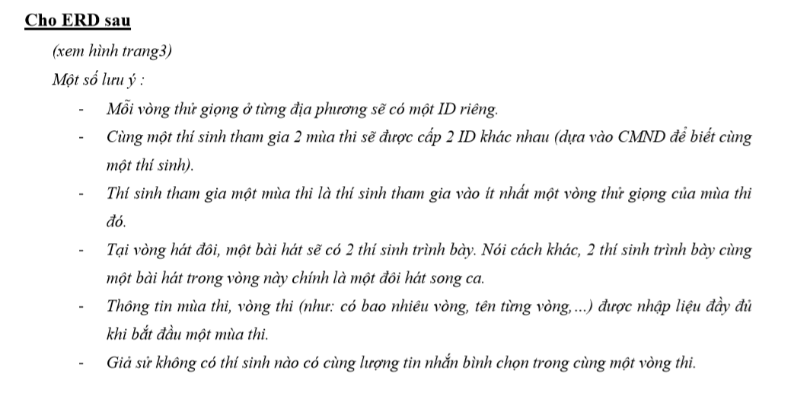

Hình 2.1: Yêu cầu bài toán

* Các bảng cần tạo:

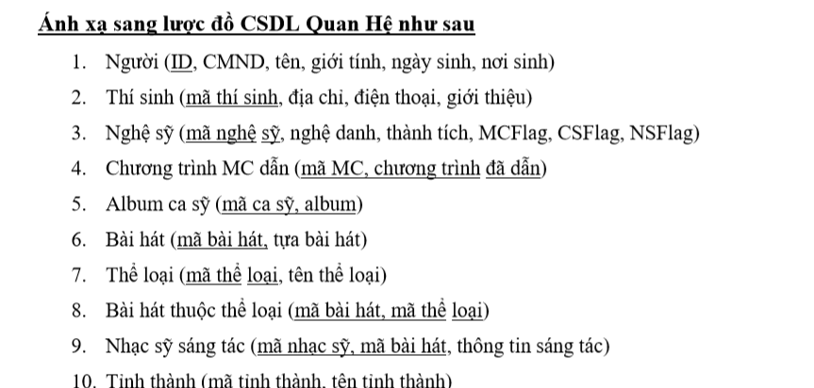

Hình 2.2: Các bảng cần tạo 1

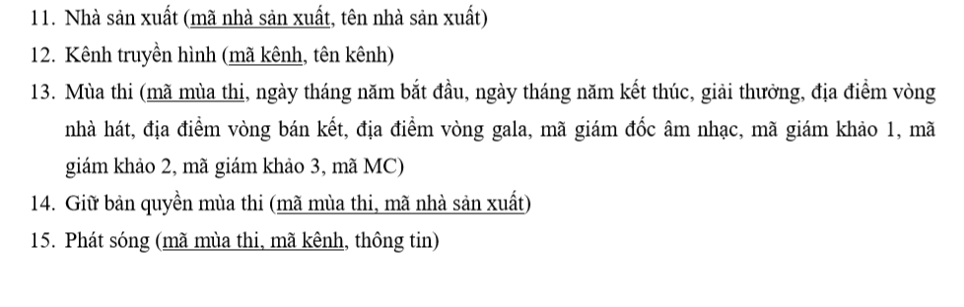

Hình 2.3: Các bảng cần tạo 2

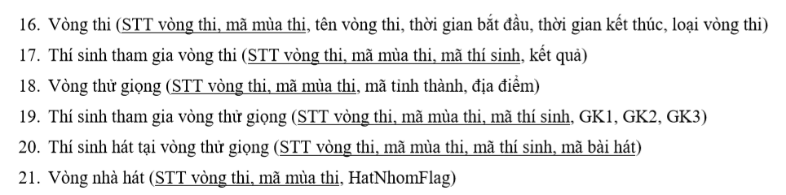

Hình 2.4: Các bảng cần tạo 3

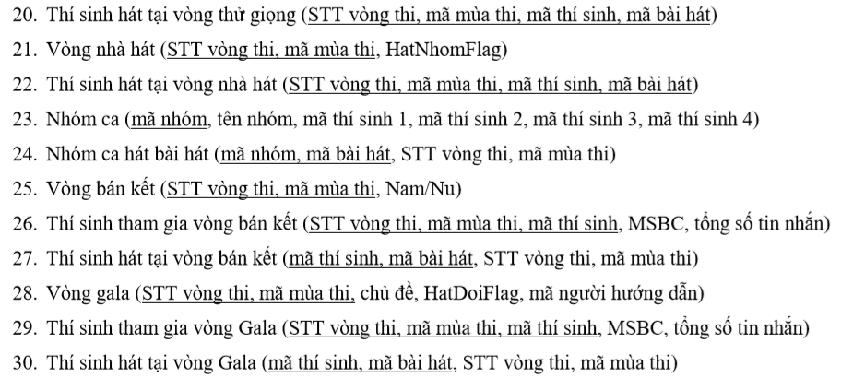

Hình 2.5: Các bảng cần tạo 4

* 1. Tạo bảng
* Bảng người

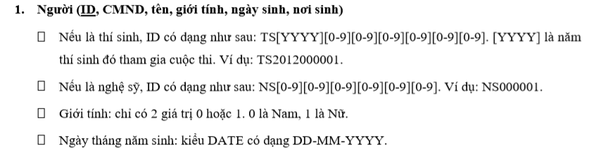

* Code sql tạo bảng người:

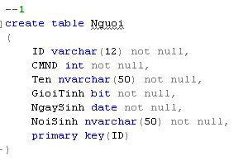

* Bảng Thí Sinh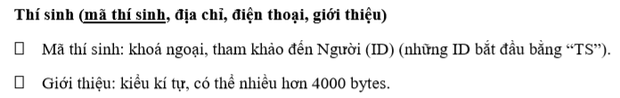
  + Code sql tạo bảng ThiSinh

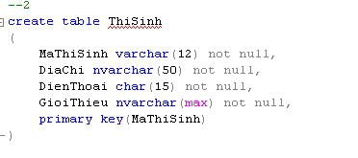

* Bảng Nghệ Sỹ

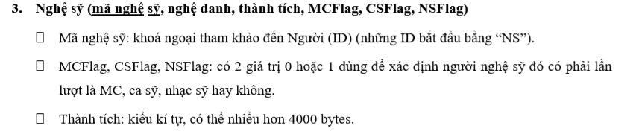

* + Code sql tạo bảng NgheSy

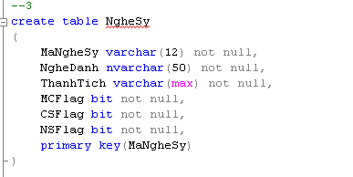

* Bảng Chương trình MC dẫn

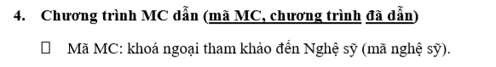

* + Code sql tạo bảng ChuongTrinhMCDan

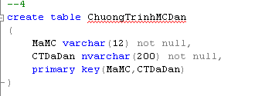

* Bảng AlbumCS

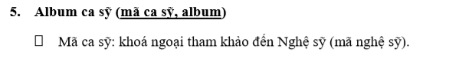

* + Code sql tạo bảng AlbumCS

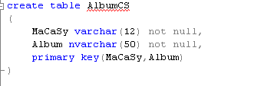

* Bảng Bài Hát

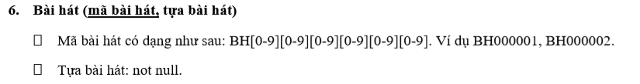

* + Code sql tạo bảng BaiHat

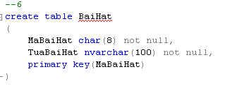

* Bảng Thể loại

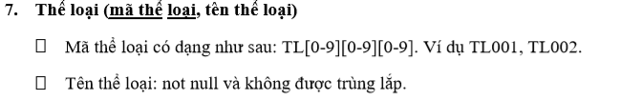

* + Code sql tạo bảng TheLoai

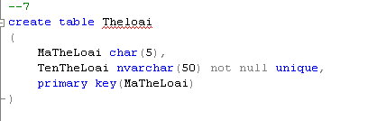

* Bảng Bài hát thuộc thể loại



* + Code sql tạo bảng BaiHatThuocTheLoai

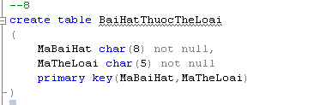

* Bảng Nhạc sỹ sáng tác

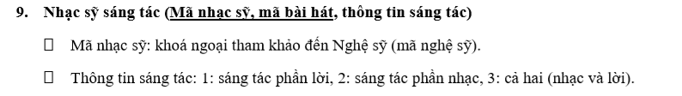

* + Code sql tạo bảng NhacSySangTac

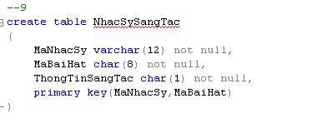

* Bảng Tỉnh thành

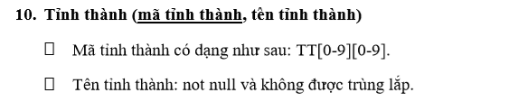

* + Code sql tạo bảng TinhThanh

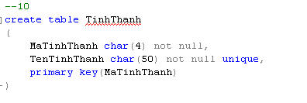

* Bảng Nhà sản xuất

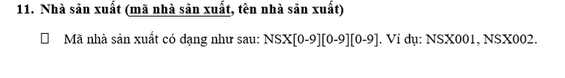

* + Code sql tạo bảng NhaSanXuat

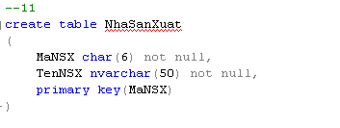

* Bảng Kênh Truyền hình

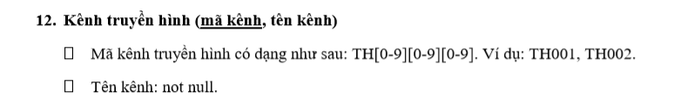

* + Code sql tạo bảng KenhTruyenHinh

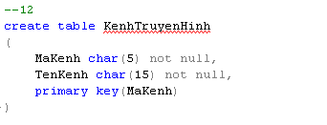

* Bảng Mùa Thi

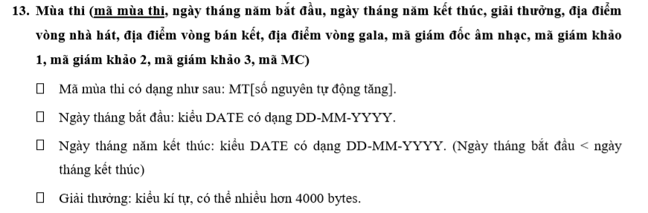

* + Code sql tạo bảng MuaThi

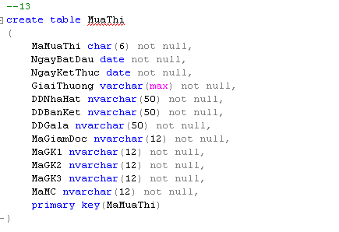

* Bảng Giữ bản quyền mùa thi



* + Code sql tạo bảng GiubanQuyenMuaThi

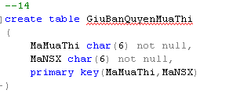

* Bảng Phát Sóng

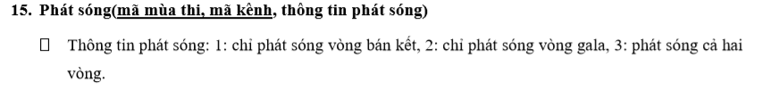

* + Code sql tạo bảng PhatSong

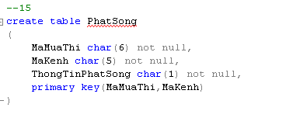

* Bảng Vòng thi

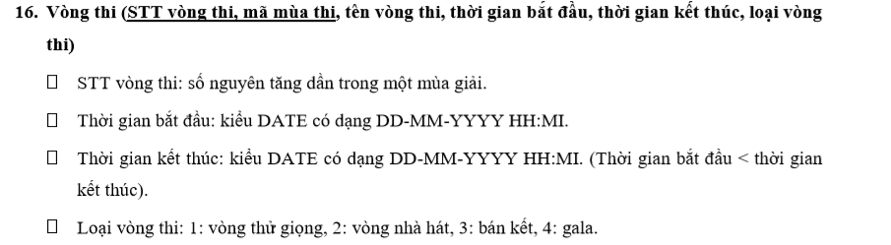

* + Code sql tạo bảng VongThi

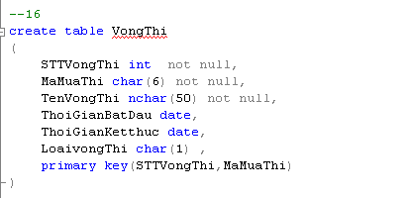

* Bảng Thí sinh tham gia vòng thi

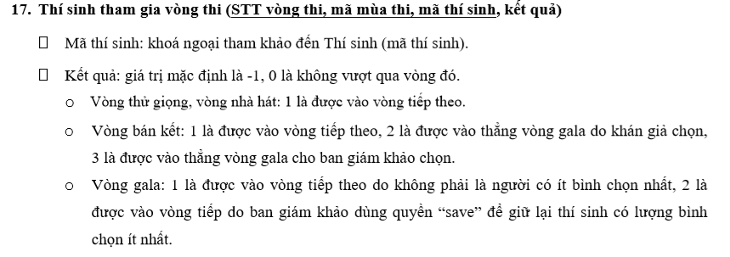

* + Code sql tạo bảng ThiSinhThamGiaVongThi

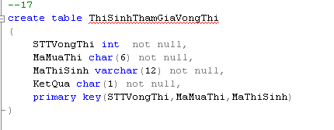

* Bảng Vòng Thử Giọng



* + Code sql tạo bảng VongThuGiong

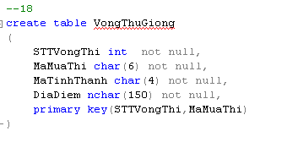

* Bảng Thí sinh tham gia vòng thử giọng

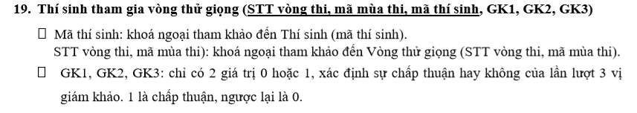

* + Code sql tạo bảng ThiSinhThamGiaVOngThuGiong

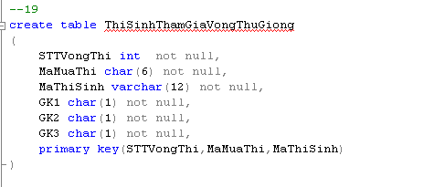

* Bảng Thí Sinh hát tại vòng thử giọng

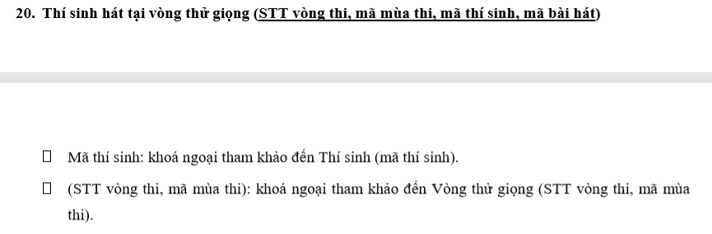

* + Code sql tạo bảng ThiSinhHatVOngThuGiong

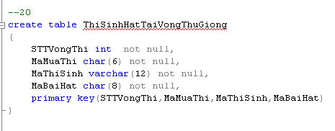

* Bảng Vòng nhà hát

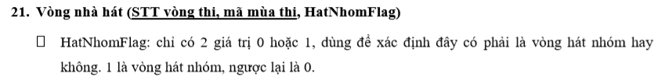

* + Code sql tạo bảng VongNhaHat

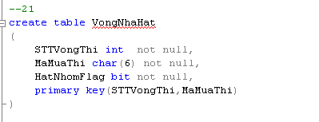

* Bảng Thí sinh hát tại vòng nhà hát

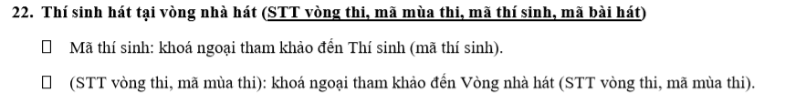

* + Code sql tạo bảng ThiSinhHatTaiVongNhaHat

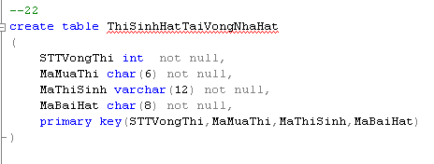

* Bảng Nhóm ca

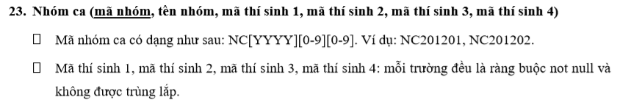

* + Code sql tạo bảng NhomCa

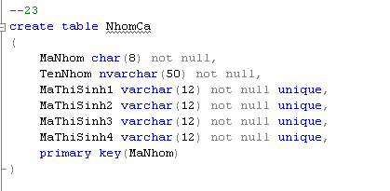

* Bảng Nhóm ca hát bài hát



* + Code sql tạo bảng NhomCaHatBaiHat

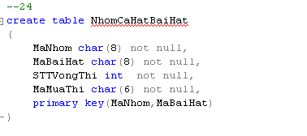

* Bảng Vòng bán kết

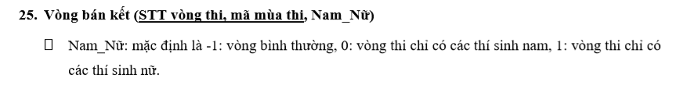

* + Code sql tạo bảng VongBanKet

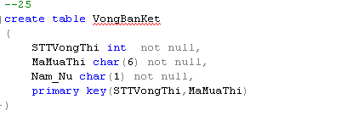

* Bảng Thi Sinh tham gia vòng bán kết

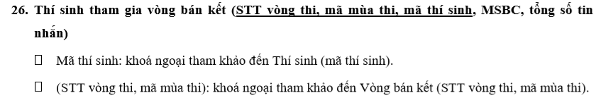

* + Code sql tạo bảng ThiSinhThamGiaVongBanKet

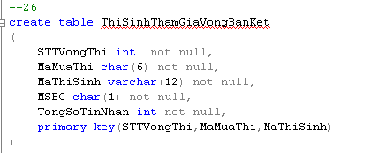

* Bảng Thi sinh hát tại vòng bán kết

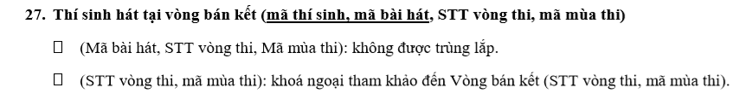

* + Code sql tạo bảng ThiSinhHatVongBanKet

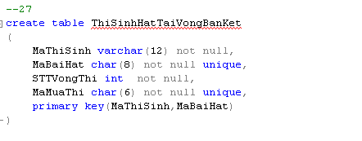

* Bảng Vòng Gala

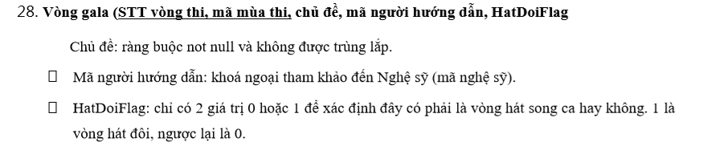

* + Code sql tạo bảng VongGala

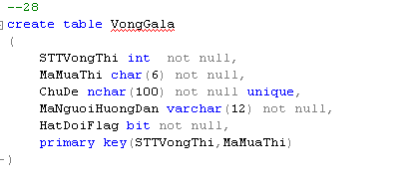

* Bảng Thi Sinh tham gia vòng gala

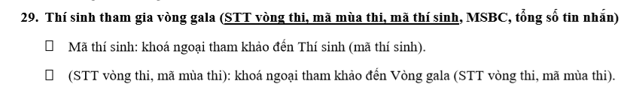

* + Code sql tạo bảng ThiSinhThamGiaVongBanKet

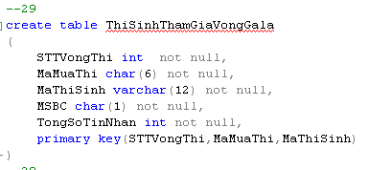

* Bảng Thí sinh hát tại vòng gala

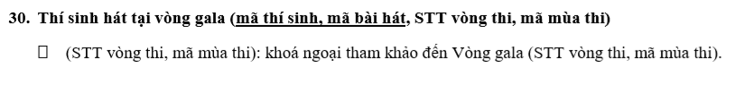

* + Code sql tạo bảng ThiSinhHatTaiVongGala

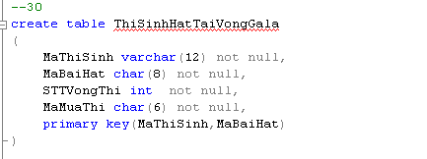

* 1. Chèn bảng
* Code SQL chèn dữ liệu vào các bảng:
  + Code SQL chèn dữ liệu vào bảng Người.

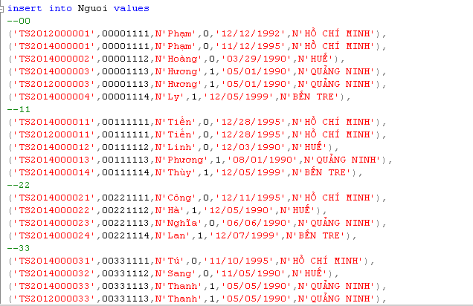

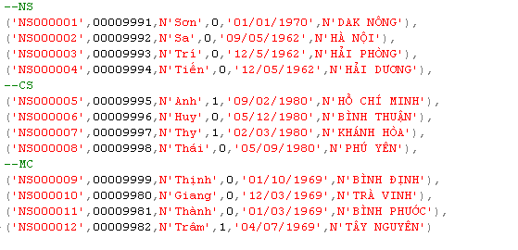

* + Code SQL chèn dữ liệu vào bảng Thí Sinh.

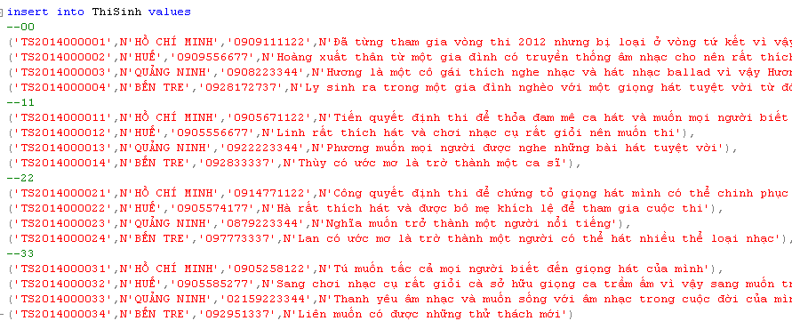

* + Code SQL chèn dữ liệu vào bảng Nghệ sỹ.

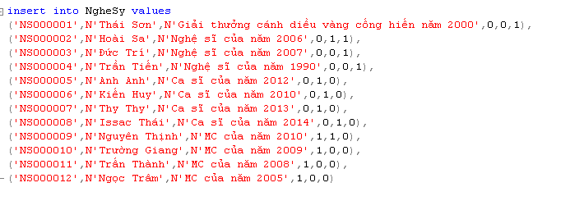

* + Code SQL chèn dữ liệu vào bảng Chương trình MC dẫn.

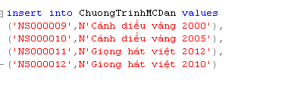

* + Code SQL chèn dữ liệu vào bảng AlbumCS.

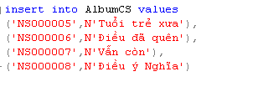

* + Code SQL chèn dữ liệu vào bảng Bài hát.

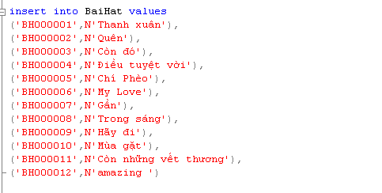

* + Code SQL chèn dữ liệu vào bảng Thể loại

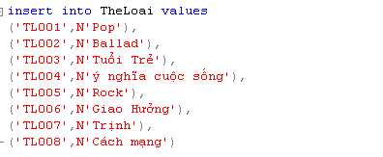

* + Code SQL chèn dữ liệu vào bảng bài hát thuộc Thể loại

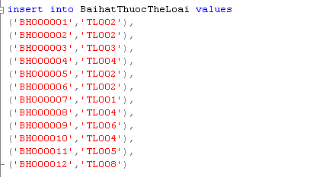

* + Code SQL chèn dữ liệu vào bảng nhạc sỹ sáng tác

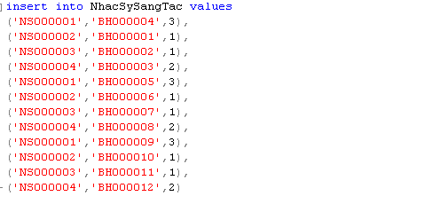

* + Code SQL chèn dữ liệu vào bảng tỉnh thành.

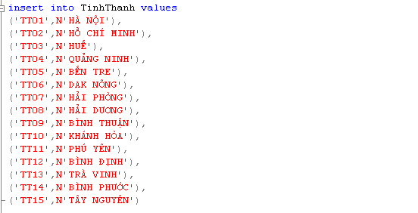

* + Code SQL chèn dữ liệu vào bảng nhà sản xuất

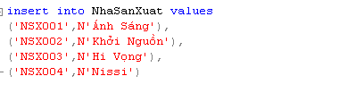

* + Code SQL chèn dữ liệu vào bảng kênh truyền hình

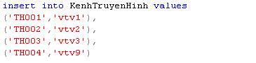

* + Code SQL chèn dữ liệu vào bảng mùa thi

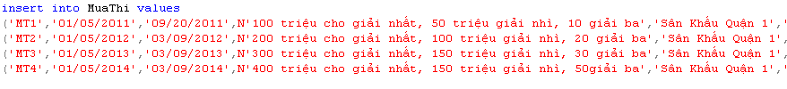

* + Code SQL chèn dữ liệu vào bảng giữ bản quyền mùa thi

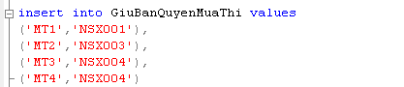

* + Code SQL chèn dữ liệu vào bảng phát sóng

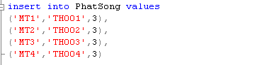

* + Code SQL chèn dữ liệu vào bảng vòng thi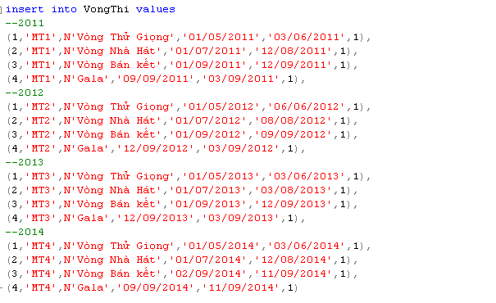
  + Code SQL chèn dữ liệu vào bảng thi sinh tham gia vòng thi

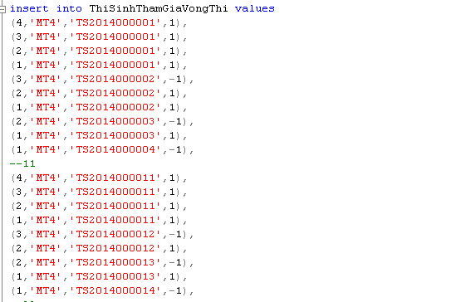

* + Code SQL chèn dữ liệu vào bảng vòng thử giọng

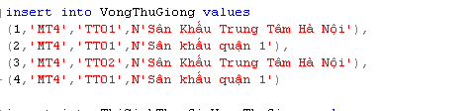

* + Code SQL chèn dữ liệu vào bảng thí sinh hát tại vòng thử giọng

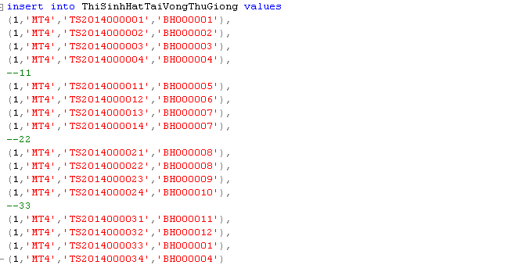

* + Code SQL chèn dữ liệu vào bảng vòng nhà hát

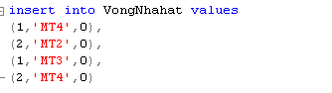

* + Code SQL chèn dữ liệu vào bảng thí sinh hát tại vòng nhà hát

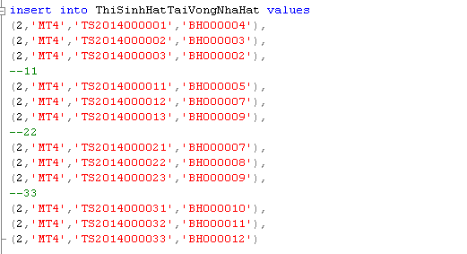

* + Code SQL chèn dữ liệu vào bảng nhóm ca

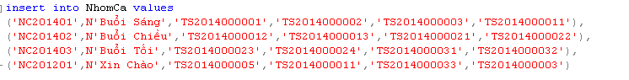

* + Code SQL chèn dữ liệu vào bảng nhóm ca hát bài hát

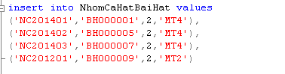.

* + Code SQL chèn dữ liệu vào bảng vòng bán kết

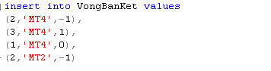

* + Code SQL chèn dữ liệu vào bảng thí sinh tham gia vòng bán kết

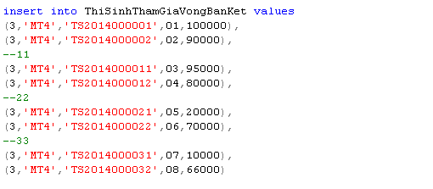

* + Code SQL chèn dữ liệu vào bảng thí sinh hát tại vòng bán kết

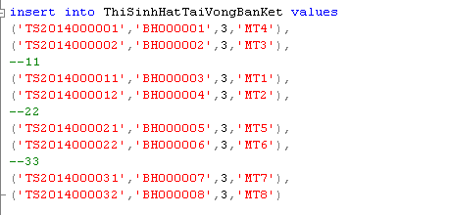

* + Code SQL chèn dữ liệu vào bảng vòng gala

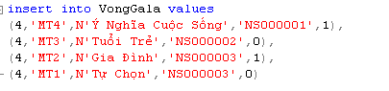

* + Code SQL chèn dữ liệu vào bảng thí sinh tham gia vong gala

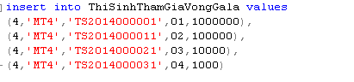

* + Code SQL chèn dữ liệu vào bảng thí sinh hát tại vòng gala

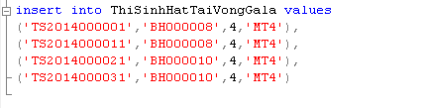

CHƯƠNG 3 – CƠ SỞ LÝ THUYẾT / NHIÊN CỨU THỰC NGHIỆM

3.1 Chèn bảng

**3.2Viết tắt**

**TÀI LIỆU THAM KHẢO**

**Tiếng Việt**

<https://quantrimang.com/cac-kieu-du-lieu-trong-sql-server-148134>

**Tiếng Anh**